Årsmelding 2021

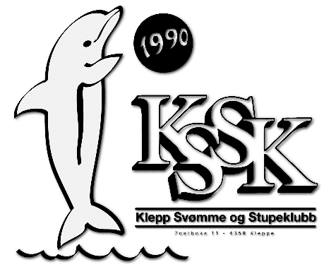
Innholdsfortegnelse
Styret KSSK 3
Introduksjon 3
Aktiviteter 3
Svømmeutvalget 5
Stevner 5
Svømmestevner i 2021 der Klepp SSK var representert 5
Treningsleirer 6
Lisensierte svømmere 6
Stuputvalget 6
Konkurransegruppa 7
Stupskolen 7
Konkurranser 7
Trenere og instruktører 7
Svømmeskolen 7
Instruktøroversikt i Svømmeskolen 2021 8
Kursoversikten for 2021 9
Foreldrekontakt 13
2021 var grunnet covid et rolig år på denne fronten. 13
Dommere 13
Materialforvalter 14
Økonomi 14
Oppsummering 15
Vedlegg – Resultat 2019 og Budsjett 2020 (ANNE) 16
Vedlegg – Balanse 17

Styret KSSK

Styret i Klepp Svømme- og stupeklubb (KSSK) har i 2021 bestått av:

Leder: Stian Braut
Nestleder: Steinar Orre
Sekretær/stuputvalg: Marita Helland Holen
Økonomi/regnskapsfører: Annette Vargland
Svømmeutvalg/oppmann: Steinar Orre
Styremedlem/svømmeskolen: Annette Vargland
Styremedlem/foreldrekontakt: Tord Vintervold
Styremedlem/materialforvalter: Tord Vintervold

Kontrollutvalg: Marthon Thomassen, Venke Maldal og Hilde Ringdahl
Valgkomitè: Berit Hatteland Krog, Geir Gundersen Fuhr og Amund Junge

Styret har avholdt 7 styremøter.

Introduksjon

Året 2021 har, i likhet med 2020, vært et annerledes år grunnet COVID-19 med periodevise nedstengninger. Dette har påvirket all aktivitet i klubben hvor både treninger og stevner har blitt stoppet opp eller utsatt, og svømmehallene også i perioder ble stengt for trening.

KSSK arrangerer vanligvis ett rekrutt- og ett approbert svømmestevne årlig. Rekruttstevnet fikk vi ikke arrangert på grunn av daværende smitterestriksjoner, men det approberte stevnet (KSSK Open) fikk vi gjennomført noenlunde som normalt i november.

Klubben fikk til å arrangere, i samarbeid med Sola- og Bryne svømmeklubb, to svømmestevner i Klepphallen, da med reduksjon i antall klubber og deltakere, samt uten publikum.

Etter sommerferien ble det igjen mulig å gjennomføre svømmestevner noenlunde som normalt, men fremdeles uten publikum. Utover høstsesongen fikk våre svømmere derfor gjennomført LÅMØ, ÅM og Nordsjøstevnet som viktige milepæler, samt flere andre approberte stevner. Vi hadde også rekordstor deltakelse fra KSSK på to rekruttstevner som ble arrangert høsten 2021.

Klubben har klart å holde en forholdsvis god aktivitet i en vanskelig periode på grunn av ulike tiltak foreslått og gjennomført av engasjerte trenere i både svømming og stup. De alternative aktivitetene har gjort at klubben har klart å holde motivasjonen noenlunde oppe hos våre stupere, rekrutt- og konkurransesvømmere, men klubben mistet en del deltakere i Svømmeskolen grunnet manglende muligheter til å gjennomføre kurs.

Aktiviteter

Klepp SSK har deltatt i følgende aktiviteter 2021:
Februar
- Treningsleir vinterferien, Klepp
Mars
- Jæren korona cup 1, 27. – 28. mars, felles arrangement med Sola og Bryne

Mai
- Jæren korona cup 2, 1. – 2. mai, felles arrangement med Sola og Bryne
- Sandnes Korona 3, 28. – 30. mai. Austråtthallen.

Juni
- Sandnes Korona 4, 12. juni. Austråtthallen.

August
- LÅMØ kvalik, 14. – 15. august, Sandnes
- Stup: Treningsleir sammen med SSC stup, Kvinesdal
- Oppstartshelg i svømming fra rekrutter til konkurransesvømmere, Kvinesdal
September
- LÅMØ Vest, 3. - 5. september, Førde
  - Kvalifiserte deltakere fra KSSK: Sverre Junge, Torkil Sjøgren Ursin, Noah Harboe, Emil Niebuda, Live Braut, Hennie Braastad Orre, Kristina Sunde og Frøya Sjøgren Ursin
- ÅM i Sandnes, 24. – 26. september
  - Kvalifiserte deltakere fra KSSK: Sverre Junge, Live Braut, Hennie Braastad Orre og Kristina Sunde

Oktober
- SSK kvalikken, 2. – 3. oktober
- Treningsleir høstferien, 12. – 17. oktober, Dale Oen Experience Centre i Øygarden
- Nordsjøstevnet 29. – 31. oktober
  - Kvalifiserte deltakere fra KSSK: Live Braut, Hennie Braastad Orre og Kristina Sunde

November
- KSSK Open, 6. – 7. november
- Julesprinten og julekrutten, 28. november, Stavanger

Desember
- Sandnes Open, 10. – 12. desember, Austråtthallen
- Julestevne / klubbmesterskap i Klepphallen
- Treningsleir romjulen, Klepp

KSSK har hatt følgende svømme- og stupetrenere i 2021:
- Håkon Henne er Klepp SSK sin hovedtrener.
- Zahra Ghiabi har vært assistenttrener og hatt ansvaret for LÅMØ/ÅM svømmerne etter sommeren. Zahra har også hatt ansvaret for aspirantgruppa gjennom hele året.
- Oline Braut og Tarald Egeland har vært trenere for aspirantgruppa og rekruttgruppa.
- Steinar Orre har hatt ansvaret for basistreninger og morgentreninger.
- Alva Lagestrand er hovedtrener for konkurransegruppa i stup.
- Marita Helland Holen er ansvarlig for Stupskolen, og følgende instruktører har vært med:
  - Tone Kuven
  - Zuzanna Skalska
  - Sandra Lavik Svendsen
  - Emily Hatteland Krog, fram til sommeren
  - John Høgseth har bidratt ved anledning
- Svømmeskolen har vært ledet av Annette Vargland
  - Svømmeskolen hadde til sammen 17 instruktører og hjelpeinstruktører i 2021
  - Annette Vargland og Zahra Ghiabi har vært hovedinstruktør for begynnerkursene, Weronika Stelmach og Bente Egeland har våre hovedinstruktører på småbarnssvømming i Klepphallen.
  - Zahra Ghiabi, Annette Vargland og Oline Braut har våre hovedinstruktører på videregående svømmekurs på Bore.

Svømmeutvalget

Stevner
Arrangementer i KSSK regi for Rogaland Svømmekrets i 2021:
Jæren korona cup 1: | 27. -28. mars
Jæren korona cup 2: | 1. -2. mai
KSSK Open: | 6. -7. november
Interne stevner for medlemmer i Klepp SSK:

Sommerstevne KSSK: mandag, 21. juni
Julestevne KSSK: mandag, 13. desember

Nasjonale og internasjonale stevner med kvalifiseringskrav:
LÅMØ Vest: 8 deltakere
Årsklassemesterskap: 4 deltaker
NM Senior Kortbane: 0 deltaker
NM Langbane: 0 deltaker
NM / UM kortbane Jr: 0 deltakere
NM Kortbane: 0 deltakere
Nordsjøstevnet: 3 deltakere

Svømmestevner i 2021 der Klepp SSK var representert
Dato | Stevne | Sted | Bane | Stevnetype
27 – 28 mars | Jæren korona Cup 1 | Klepphallen | Kortbane | Approbert
1 – 2 mai | Jæren korona Cup 2 | Klepphallen | Kortbane | Approbert
28 – 30 mai | Sandnes Korona 3 | Austråtthallen | Kortbane | Approbert
12 juni | Sandnes Korona 4 | Austråtthallen | Kortbane | Approbert
14 – 15 august | LÅMØ kvalik | Austråtthallen | Kortbane | Approbert
3 – 5 september | LÅMØ Vest | Førde | Kortbane | Approbert
24 – 26 september | ÅM | Austråtthallen | Kortbane | Approbert
26 september | Bryne rekruttstevne | Brynehallen | Kortbane | Uapprobert
2 – 3 oktober | SSK kvalikken | Stavanger | Kortbane | Approbert
29 – 31 oktober | Nordsjøstevnet | Stavanger | Kortbane | Approbert
6 – 7 november | KSSK Open | Klepphallen | Kortbane | Approbert
28 november | Julekrutten | Stavanger | Kortbane | Uapprobert
28 november | Julesprinten | Stavanger | Kortbane | Approbert
10 – 12 desember | Sandnes Open | Austråtthallen | Kortbane | Approbert

Totalt antall stevner: 14 (hvorav 2 uapproberte / rekruttstevner)

Treningsleirer

Treningsleirer i første halvdel av 2021 ble vanskelig på grunn av gjeldende smittevernregler.
- Vinterferien ble gjennomført med treningsleir hjemme sammen med Sola Svømmeklubb
- Oppstartshelger Kvinesdal for hele klubben, en helg for stuperne og en for svømmerne.
- Høstferien ble tilbrakt på treningsleir hos Dale Oen Experience Centre, Øygarden, sammen med Sola Svømmeklubb

Lisensierte svømmere
KSSK har hatt 26 lisensierte svømmere i 2021. Dette er en liten tilbakegang fra litt over 30 lisensierte svømmere i 2020 og 2019.

Stuputvalget
Klepp fortsetter å strekke seg oppover. De har deltatt på den årlige treningsleiren i Kvinesdal sammen med SSC i regi av RSK. På høsten åpnet den nye turnhallen på Vardheia, og Klepp har vært så heldig å få treningstid der annenhver fredag.
Det har vært gode treninger hele høsten og stuperne har fått deltatt på flere konkurranser.
Anna Holstad fikk sølv på tårn og 3 meter i klasse C i NM junior som ble avholdt i Kristiansand. Hun har også vært på landslagssamling og ble tatt ut til Nordisk mesterskap i Helsinki sammen med det norske stuplandslaget på slutten av året. Det er første gang en utøver i klubben blir tatt ut til nordisk, så det er veldig stort.
Det er usikkerheter rundt kommende trenersituasjon, og det er derfor ikke tatt inn nye utøvere til vårsemesteret 2022.
I august var 17 stupere fra klubbens konkurransegruppe og Stupskole i Kvinesdal på treningsleir. Treningsleiren ble arrangert sammen med Stavanger stupeklubb (SSC stup).

Siste trening før jul ble det ikke avslutning som planlagt. Dette ble utsatt til smittesituasjonen i samfunnet er under kontroll.

Konkurransegruppa

Ved utgangen av 2021 bestod konkurransegruppa i stup av åtte stupere i alderen 11-14 år. En stuper ble flyttet fra Stupskolen til konkurransegruppa. Gruppa har hatt to treningsøkter i uka, og da trener de både stup og basis. I tillegg trener de i Dysjalandshallen sammen med Pingvin Stupeklubb når de har anledning. De har også trent basis annenhver fredag i Vardhei-hallen.

Stupskolen
Stupskolen drives i hht. forskrifter fra Norges Svømmeforbund.

Stupskolen har èn kursdag i uka og da trener alle fire kursnivåer (Svale, Terne, Albatross og Havørn) samtidig, hvor det deles inn i grupper basert på nivå og alder. Stupskolekurset hadde 15 deltakere i høst, og i vår har vi 11 deltakere. Noen har sluttet, og 1 stuper har flyttet opp til konkurransegruppa. Vi tar ikke inn nye enda, da trenersituasjonen er noe uviss.

Konkurranser
Det har vært få konkurranser for denne gruppa i 2021, og de har deltatt på følgende konkurranser:
- Tripp trapp Stavanger
- Tripp trapp Kristiansand
- NM jr, Kristiansand: 3 deltakere
  - Anna Holstad sølv på 3 meter og tårn.
- Landsfinalen i Dysjaland
- Nordisk mesterskap i Helsinki: 1 deltaker
  - Anna Holstad kom på 6 plass.

Trenere og instruktører
Alva Lagestrand har vært hovedtrener for konkurransegruppa.
Marita Helland Holen har vært ansvarlig for Stupskolen, og Stupskolen har hatt fire instruktører.

Svømmeskolen

Svømmekolen drives i hht. forskrifter fra Norges Svømmeforbund.
Svømmeskolen har hatt 67 kurs, antall kursplasser benyttet var 594 i 2021. Dette er litt ned fra andre år i antall kurs men vi har hatt bedre størrelse på antall personer i kurs og lengre kursrunder. Funksjonshemmede barn har blitt integrert i grupper sammen med funksjonsfriske.
På de begynnende kursene har vi hatt fulle kurs men på de videregående kursene har vi hatt god plass til flere svømmere.
På videregående kursnivå får barna tilbud om å delta på kurs 2-3 dager i uka for å heve nivået på de yngste. De betaler en makspris på 1 kursavgift.

Svømmeskolen har vært ledet av Annette Vargland, og det har vært 17 instruktører og hjelpeinstruktører i 2021.

Instruktøroversikt i Svømmeskolen 2021

Våren 2021 hadde klubben 8 instruktører og assistenter/badevakter.
Høsten 2021 hadde klubben 8instruktører og 8 Assistenter / badevakter, mot 22 instruktører og 3 assistenter i 2018.
Vi har stadig påfyll med nye instruktører. Men vi har også mange gode erfarne instruktører.
Hvis det ikke har vært godkjente instruktører over 18 år har man benyttet Assistenter over 18 år med badevaktkurs som foreldrekontakter og badevakt.

Navn | Rolle | Semester
Annette Vargland | Svømmeskoleansvarlig | Vår/høst
Oline Braut | Videregående Instruktør | Vår/Høst
Emilie Borsheim | Begynner Instruktør | Vår/Høst
Bente Egeland | Videregående Instruktør | Vår/Høst
Zahra Ghiabi | Trener1 | Vår/Høst
Ingrid Ree Bakken | Assistent/badevakt | Vår/Høst
Karen Østebø | Assistent | Vår/høst
Weronika Stelmach | Begynnerinstruktør | Vår/Høst
Mina Holen | Assistent | Vår/ Høst
Lina Sunde | Begynnerinstruktør | Vår
Emily Hattaland Krog | Assistent/badevakt | Høst
Sebastian Pomaranski | Assistent | høst
Victoria Haaverdsholm | Assistent | Vår/høst
Tristan Ulrik Rindahl-Fuhr | Assistent /Badevakt | Vår/høst
Aurora Valentina L | Assistent | Vår/høst
Tarald Egeland | Instruktør | Vår/høst
Sofia Maria Krystek | Assistent | Høst

Kursoversikten for 2021
Det ble i 2021 avholdt følgende kurs i KSSK Svømmeskolen.
Kursnavn | Kurssted | Kurstype | Ukedag | Deltagere | Dager
Selunge,2 Ons  kl 1700-1740 H21 Bore | Bore  Ungdomsskule | Selungenmerket | Onsdag, Fredag | 9 | 12
Selunge,2 Ons  kl 1700-1740 V21 Bore | Bore  Ungdomsskule | Selungenmerket | Onsdag, Fredag | 7 | 12
Sel2 Tor  kl 1600-1640 H21 Bore | Bore  Ungdomsskule | Selmerket | Torsdag | 7 | 15
Sel2 Ons  kl 1740-1820 H21 Bore | Bore  Ungdomsskule | Selmerket | Onsdag, Fredag | 11 | 15
Sel Tirs  kl 1700-1740 H21 Bore | Bore  Ungdomsskule | Selmerket | Tirsdag | 5 | 14
Sel Tirs  kl 1700-1740 V21 Bore | Bore  Ungdomsskule | Selmerket | Tirsdag | 12 | 12
Sel2 Tor  kl 1600-1640 V21 Bore | Bore  Ungdomsskule | Selmerket | Torsdag | 9 | 12
Sel2 Ons  kl 1740-1820 V21 Bore | Bore  Ungdomsskule | Selmerket | Onsdag, Fredag | 12 | 12
Sjøløve/Delfin Tors  kl 1640-1720 H21 Bore | Bore  Ungdomsskule | Sjøløvemerket | Torsdag | 9 | 15
Sjøløve ons  1820-1900 H21 Bore | Bore  Ungdomsskule | Sjøløvemerket | Onsdag, Fredag | 12 | 12
Sjøløve tirs  17.40-18.20 Bore H21 | Bore  Ungdomsskule | Sjøløvemerket | Tirsdag | 9 | 14
Sjøløve tirs  17.40-18.20 Bore V21 | Bore  Ungdomsskule | Sjøløvemerket | Tirsdag | 6 | 12
Sjøløve/Delfin Tors  kl 1640-1720 V21 Bore | Bore  Ungdomsskule | Sjøløvemerket | Torsdag | 10 | 12
Sjøløve ons  1820-1900 V21 Bore | Bore  Ungdomsskule | Sjøløvemerket | Onsdag, Fredag | 12 | 12
Delfin tors  1720-1820 Bore H21 | Bore  Ungdomsskule | Delfinmerket | Torsdag | 1 | 15
Delfin tors  1720-1820 Bore V21 | Bore  Ungdomsskule | Delfinmerket | Torsdag | 8 | 15
Rekrutt Fly Tirs  1820-1920 Bore H21 | Bore  Ungdomsskule | Haimerket | Tirsdag | 4 | 14
Rekrutt (Hai)Man  1700-1800K  Tors 1820-1920B H21 | Bore  Ungdomsskule | Haimerket | Mandag, Torsdag | 9 | 12
Rekrutt (Hai)Man  1700-1800K  Tors 1820-1930B V21 | Bore  Ungdomsskule | Haimerket | Mandag, Torsdag | 10 | 12
Rekrutt Fly Tirs  1820-1920 Bore V21 | Bore  Ungdomsskule | Haimerket | Tirsdag | 6 | 12

Kursnavn | Kurssted | Kurstype | Ukedag | Deltagere | Dager
Vannmerket Man  17.00-17.30 V21 | Klepphallen | Vannmerket | Mandag | 6 | 12
Hvalmerket Fre  16.00-16.30 H21 | Klepphallen | Hvalmerket | Onsdag, Fredag | 8 | 12
HvalmerketOns  1700-1730 H21 | Klepphallen | Hvalmerket | Onsdag | 8 | 12
Hval/Vann Man  17.00-17.30 H21 | Klepphallen | Hvalmerket | Mandag | 7 | 12
Hvalmerke Man  18.00-18.30 H21 | Klepphallen | Hvalmerket | Mandag | 7 | 12
HvalmerketOns  1700-1730 V21 | Klepphallen | Hvalmerket | Onsdag | 8 | 12
Hvalmerke Man  18.00-18.30 V21 | Klepphallen | Hvalmerket | Mandag | 7 | 12
Hvalmerket Fre  16.00-16.30 V21 | Klepphallen | Hvalmerket | Fredag | 7 | 12
Skilpaddemerket Fre  1700-1730 H21 | Klepphallen | Skilpaddemerket | Onsdag, Fredag | 8 | 12
Skilpaddemerket.Fre  16.30-17.00 H21 | Klepphallen | Skilpaddemerket | Onsdag, Fredag | 8 | 12
Skilpadde Ons  kl1730-1800 H21 | Klepphallen | Skilpaddemerket | Onsdag | 8 | 12
Skilpaddemerket Ons  kl1800-1830 H21 | Klepphallen | Skilpaddemerket | Onsdag | 8 | 12
Skilpadde Man  kl1730-1800 H21 | Klepphallen | Skilpaddemerket | Mandag | 8 | 12
Skilpaddemerket Ons  kl1800-1830 V21 | Klepphallen | Skilpaddemerket | Onsdag | 7 | 12
Skilpadde Ons  kl1730-1800 V21 | Klepphallen | Skilpaddemerket | Onsdag | 7 | 12
Skilpadde Man  kl1730-1800 V21 | Klepphallen | Skilpaddemerket | Mandag | 8 | 12
Skilpaddemerket.Fre  16.30-17.00 V21 | Klepphallen | Skilpaddemerket | Fredag | 7 | 12
Skilpaddemerket Fre  1700-1730 V21 | Klepphallen | Skilpaddemerket | Fredag | 7 | 12
KSSK Aspirant H21 | Klepphallen | Ungdom | Mandag, Onsdag, Fredag | 1 | 14
KSSK Masters  treningsgruppe 2021 | Klepphallen | Voksen | Mandag | 10 | 12

Kursnavn | Kurssted | Kurstype | Ukedag | Deltagere | Dager
Kssk Rekrutt Aspirant  H21, Man, ons, Fre | Klepphallen | Tilrettelagte | Mandag, Onsdag, Fredag | 4 | 14
Kssk Rekrutt Aspirant  V21, Man, ons, Fre | Klepphallen | Tilrettelagte | Mandag, Onsdag, Fredag | 6 | 14
Pingvinmerket Tors  1630-1710 H21 | Sirkelen  terapibasseng | Pingvinmerket | Torsdag | 12 | 12
Pingvinmerke 2 Tors  17:10-17:50 H21 | Sirkelen  terapibasseng | Pingvinmerket | Torsdag | 11 | 12
Pingvin Tirs  1640-1720 H21 | Sirkelen  Terapibasseng | Pingvinmerket | Tirsdag | 11 | 12
Pingvin Man  17.30-18.15 H21 | Sirkelen  terapibasseng | Pingvinmerket | Mandag, Torsdag | 12 | 12
Pingvinmerke 2 Tors  17:10-17:50 v21 | Sirkelen  terapibasseng | Pingvinmerket | Torsdag | 12 | 12
Pingvinmerket Tors  1630-1710 V21 | Sirkelen  terapibasseng | Pingvinmerket | Torsdag | 11 | 12
Pingvin Tirs  1640-1720 V21 | Sirkelen  Terapibasseng | Pingvinmerket | Tirsdag | 9 | 12
Pingvin Man  17.30-18.15 v21 | Sirkelen  terapibasseng | Pingvinmerket | Mandag | 11 | 12
Selunge Tors  17:50-18:30 H21 | Sirkelen  terapibasseng | Selungenmerket | Torsdag | 12 | 12
Selunge Tir  1720-1800 H21 | Sirkelen  terapibasseng | Selungenmerket | Tirsdag | 9 | 12
Selunge Man  18.15-1900 H21 | Sirkelen  terapibasseng | Selungenmerket | Mandag, Torsdag | 10 | 12
Selunge Tors  17:50-18:30 V21 | Sirkelen  terapibasseng | Selungenmerket | Torsdag | 11 | 12
Selunge Tir  1720-1800 V21 | Sirkelen  terapibasseng | Selungenmerket | Tirsdag | 12 | 12
Selunge Man  18.15-1900 V21 | Sirkelen  terapibasseng | Selungenmerket | Mandag | 12 | 12
Småbarnssvømming  Duppe (nivå1) Tirs  1605-1640 H21 | Sirkelen  terapibasseng | Småbarnssvømming, Duppe | Tirsdag | 10 | 12
Småbarnssvømming  Duppe (nivå1) Tirs  1605-1640 V21 | Sirkelen  terapibasseng | Småbarnssvømming, Duppe | Tirsdag | 10 | 12
Småbarnssvømming,  Elias Man  16.45-17.30 H21 | Sirkelen  terapibasseng | Småbarnssvømming, Elias | Mandag, Torsdag | 8 | 12
Småbarnssvømming,  Elias Man  16.45-17.30 V21 | Sirkelen  terapibasseng | Småbarnssvømming, Elias | Mandag | 9 | 12

Foreldrekontakt

2021 var grunnet covid et rolig år på denne fronten.
Litt organisering og handling ifbm Kvinesdal tur og et par stevner.

Dommere
KSSK har 6 svømmedommere ved inngangen til 2022. Samtidig kan vi forvente at tre av disse ikke vil få fornyet lisens utover 2022 grunnet lite aktivitet eller bytte av klubb. Det er derfor viktig for KSSK å engasjere nye dommere i løpet av 2022, ikke minst for å kunne arrangere egne approberte stevner i fremtiden. Tradisjonelt rekrutteres dommere fra foreldre til aktive konkurransesvømmere, men vi har også utdannet dommere fra våre ungdomstrenere.
Svømmekretsen ønsker at klubbene som et minimum deltar med dommere på de stevnene som klubben deltar med svømmere.
Klubben hadde to aktive stupdommere ved utgangen av 2021 (Berit og Alva). Klubben har behov for å utdanne flere dommere, samt å få utdannet forbundsdommere ettersom vi er pliktet til å stille med dommere på alle konkurransene vi deltar på, samt stille med forbundsdommer på NM.

Materialforvalter

Klubbklær: Vi kjøper fortløpende klubbklær ved behov
Svømmehetter har vi på lager.
Pokaler/medaljer til stevner arrangert av KSSK blir kjøpt inn fortløpende.
Vi har avtale med Rios Premier. Tlf 48355346. ( Svein)
post@riospremier.no
Merker til svømmeskolen blir kjøpt inn etter behov når svømmeskolekurs avsluttes.

Økonomi
KSSK 2021

Inntekter kr. 1 470 536,-
Årsresultat kr. 138 522,-

I 2021 ligger vi ca likt i inntekt som 2020 og 2018.

INNTEKTER
Kursavgift
Hovedinntekten til KSSK er treningsavgift. Denne utgjorde kr 750 831 som er en økning på kr 123 976 sammenliknet med 2020.
Inntekter på eget arrangement er kr 73 941 påmeldinger eget stevne kr 35 500 og Kiosksalg er kr 22 059 som er veldig bra siden vi kun har arrangert KSSK OPEN i 2021.

Tilskudd 2021
Totalt tilskudd i 2021 var på kr 400 315 som er en nedgang sammenliknet med andre år.

KOSTNADER
Lønn
Den største kostnaden til KSSK er treningsutgifter/lønn. I 2021 utgjorde treningsutgifter/ lønn kr 701 249,82 av totale kostnader.

Reise
Reisekostnadene for 2021 endte på kr. 134 887,69 og er langt under hva vi har budsjettert med.
Sammenlignet med 2020 er det en del opp, men pga Covid 19 ble det lite reise i 2020

Kasserer: Annette Vargland

Oppsummering

- Totalt sett har det vært et år med forholdsvis høy aktivitet i klubben, til tross for alle covid-restriksjoner. Det er avviklet mange svømme- og stupekurs av ulike typer i svømme- og stupeskolen.
- Klubben har fått en stabil gruppe konkurransesvømmere som i 2021 igjen er kvalifisert til LÅMØ og ÅM, samt Nordsjøstevnet. Zahra Ghiabi og de andre instruktørene har også fått opp en ny gruppe svømmere som tar sikte på å kvalifisere seg til LÅMØ i 2022. Dette er nødvendig for å sikre videre drift av klubben. Klepp svømme- og stupeklubb viser godt igjen med god deltakelse og gode resultater på alle stevner vi har deltatt.
- Klubben har også en liten, men stabil konkurransegruppe i stup som viser igjen med gode resultater på nasjonale stupkonkurranser.
- Klubben har hatt åtte styremøter i år.
- Klepp SSK har også dette året opprettholdt klubbsamarbeid med Sola SK.

Vedlegg – Regnskap 2019, 2020, 2021 og budsjett 2022

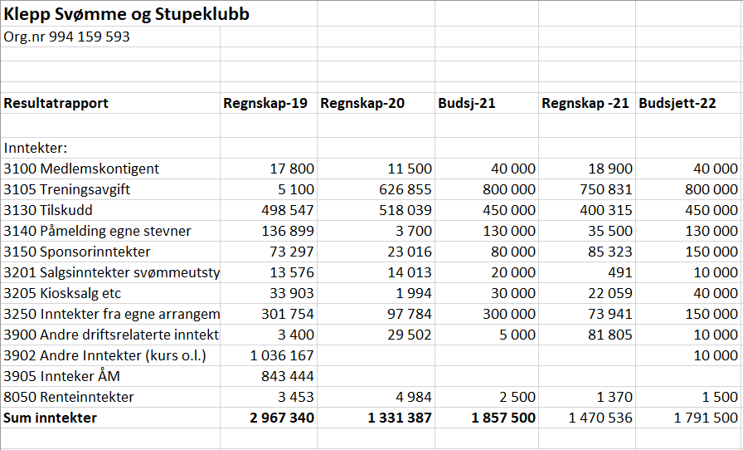
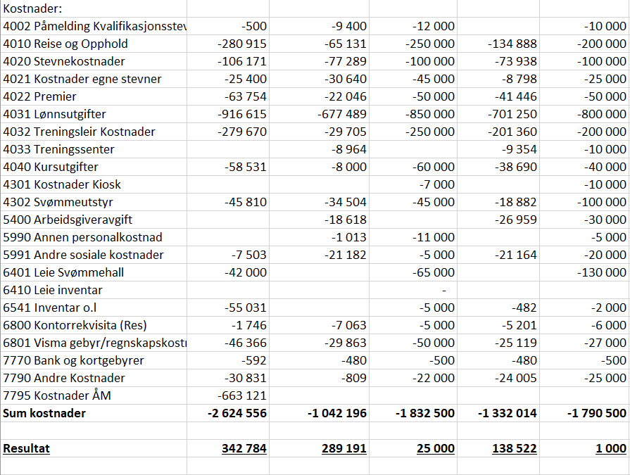

Vedlegg – Balanse
